Lampiran 2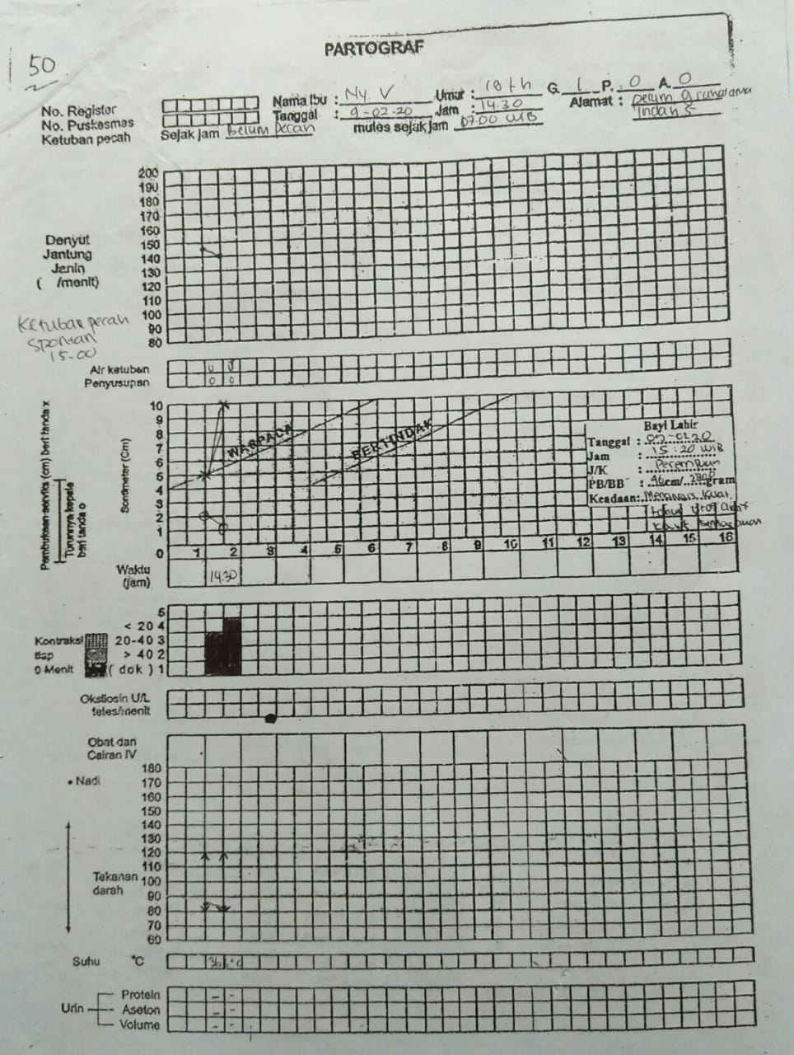

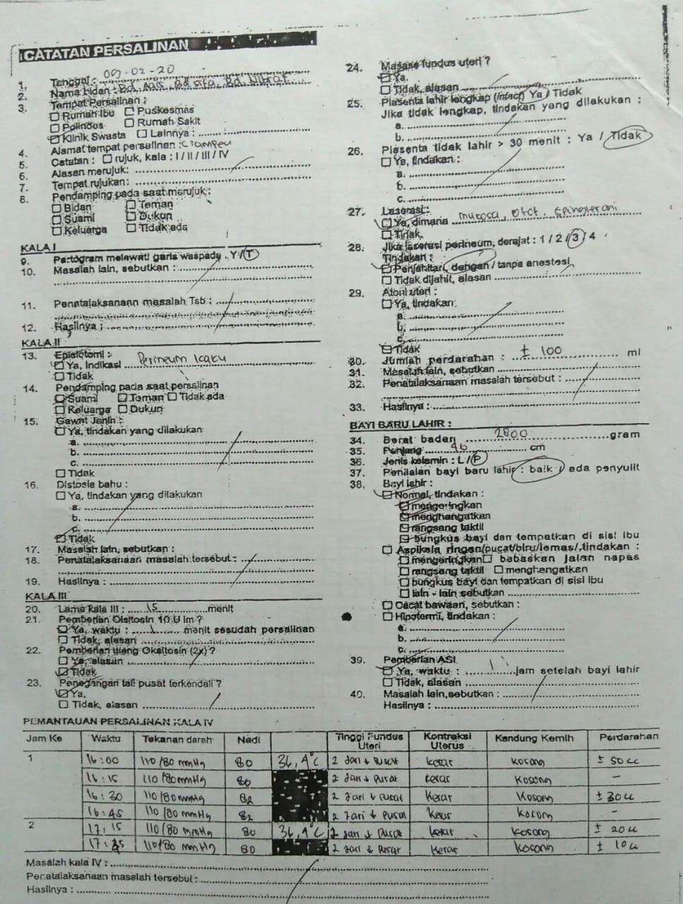

Lampiran 3
SATUAN ACARA PENYULUHAN
ASI EKSLUSIF
Topik : Penyuluhan Kesehatan Ibu Menyusui
Sub Topik : ASI Ekslusif
Peserta/sasaran : Ibu Menyusui
Jumlah : 1 Orang
Tempat : PMB Bd. T
Hari/ Tanggal : Minggu, 9 Febuari 2020
Waktu : 14 menit

- Tujuan Umum
Setelah penyuluhan diharapkan ibu dapat memberi ASI Ekslusif untuk bayi dan bayi mendapatkan ASI secara aktif.
- Tujuan Khusus
Setelah penyuluhan diharapkan dapat memahami mengenai:
  - Pengertian ASI Ekslusif dan kandungan ASI
  - Manfaat bagi bayi
  - Manfaat bagi ibu
  - Jenis-jenis asi serta kandungannya
- Metode Penyampaian
Diskusi
- Media
Leaflet
- Materi
Terlampir
- Kegiatan
No | Tahapan/waktu | Kegiatan Penyuluhan | Kegiatan Ibu
1 | Pembukaan (1 menit) | Memberikan salam | Menjawab salam
2 | Inti (7 menit) | - Pengertian ASI ekslusif  - Manfaat ASI ekslusif bagi bayi  - Manfaat ASI ekslusif bagi ibu  - Jenis-jenis ASI seta kandungannya | Mendengarkan dan memperhatikan
3. | Penutup (3 menit) | - Evaluasi  - Menutup dengan salam | Menyampaikan kesimpulan dan menjawab salam

- Evaluasi
Dengan mengajukan pertanyaan :
  - Jelaskan manfaat ASI ekslusif bagi bayi?
  - Jelaskan manfaat ASI ekslusif bagi ibu ?
- Refesensi
Mufdillah, Subijanto, Sutisna E&, Akhyar M. Buku Pedoman Pemberdayaan Ibu Menyusui pada Program ASI Ekslusif. Peduli ASI Ekslusif. 2017;0–38.

Materi
ASI EKSLUSIF
- Pengertian
ASI (Air Susu Ibu) adalah air susu yang dihasilkan oleh ibu dan mengandung semua zat gizi yang diperlukan oleh bayi untuk kebutuhan pertumbuhan dan perkembangan bayi. Bayi hanya diberi ASI saja, tanpa tambahan cairan lain seperti susu formula, air jeruk, madu, air teh, air putih dan tanpa tambahan makanan padat seperti pisang, pepaya, bubur susu, biskuit, bubur nasi dan tim, selama 6 bulan.
- Manfaat ASI Eksklusi bagi bayi
  - Sebagai nutrisi lengkap.
  - Meningkatkan daya tahan tubuh.
  - Meningkatkan kecerdasan mental dan emosional yang stabil serta spiritual yang matang diikuti perkembangan sosial yang baik.
  - Mudah dicerna dan diserap.
  - Gigi, langit-langit dan rahang tumbuh secara sempurna.
  - Memiliki komposisi lemak, karbohidrat, kalori, protein dan Vitamin.
  - Perlindungan penyakit infeksi melipiti otitis media akut, daire dan saluran pernafasan.
  - Perlindungan alergi karena dalam ASI mengandung antibodi.
  - Meningkatkan kesehatan dan kepandaian secara optimal (Roesli, 2008).
- Manfaat ASI Ekslusif bagi ibu
  - Terjalin kasih sayang.
  - Membantu menunda kehamilan (KB alami).
  - Mempercepat pemulihan kesehatan.
  - Mengurangi risiko perdarahan dan kanker payudara.
  - Lebih ekonomis dan hemat.
  - Secara sikologi memberikan kepercayaan diri.
  - Memiliki efek perilaku ibu sebagai ikatan ibu dan bayi.
  - Memberikan kepuasan ibu karena kebutuhan bayi dapat dipenuhi
- Jenis-jenis ASI serta kandungannya
- Kolostrum Keluar dihari ke-1 sampai ke-3 kelahiran bayi, berwarna kekuningan, kental. Kolostrum mengandung zat gizi dan antibody lebih tinggi daripada ASI matur. Kandungan gizi antara lain protein 8,5%, lemak 2,5%, sedikit karbohidrat 3,5%, garam dan mineral 0,4%, air 85,1 %.
- ASI masa transisi Keluar dari hari ke 4 sampai hari ke 10 kelahiran bayi. Kadar protein semakin rendah sedangkan kadar lemak, karbohidrat semakin tinggi, dan volume meningkat.
- ASI Matur Keluar dari hari ke-10 sampai seterusnya. Kadar karbohidrat ASI relatif stabil. Komponen laktosa (karbohidrat) adalah kandungan utama dalam ASI sebagai sumber energi untuk otak.

Lampiran 4
SATUAN ACARA PENYULUHAN
Topik : Kelompok Ibu Nifas dan Menyusui
Sub Topik : Teknik Menyusui dengan Benar
Sasaran : Ibu Menyusui
Hari/Tanggal : Minggu, 9 Februari 2020
Waktu : 30 menit
Tempat : PMB Bd.T
Jumlah Peserta : 1 orang

- Tujuan Instruksional Umum
Setelah mendapatkan penyuluhan diharapkan peserta dapat mempraktekan cara menyusui dengan benar.
- Tujuan Instruksional Khusus
Setelah selesai mengikuti penyuluhan peserta diharapkan mampu:
- Menjelaskan pengertian cara menyusui yang benar
- Mengetahui posisi dan perlekatan menyusui yang benar
- Mengetahui tentang persiapan memperlancar pengeluaran ASI
- Mengetahui langkah-langkah menyusui yang benar
- Mengetahui tanda-tanda bayi telah mendapat cukup asi.
- Mengetahui hal-hal yang perlu diingat dalam menyusui.
- Mengetahui dan memahami manfaat dari cara menyusui yang benar.
- Isi Materi
- Pengertian teknik menyusui yang benar.
- Posisi dan perlekatan menyusui.
- Persiapan memperlancar pengeluaran ASI.
- Langkah –langkah menyusui yang benar.
- Tanda-tanda bayi telah mendapat cukup asi.
- Hal-hal yang perlu diingat dalam menyusui.
- Manfaat dari cara menyusui yang benar.
- Metode
- Ceramah
- Tanya jawab
- Demonstrasi
- Media dan Alat
Payudara ibu
- Rencana Evaluasi
Review materi
- Rencana Kegiatan
No. | Tahapan Kegiatan | Pelaksanaan | Kegiatan Sasaran |  | Waktu
1. | Pembukaan | - Memberikan salam  - Memperkenalkan diri  - Kontrak waktu  - Menyampaikan Tujuan Umum dan Tujuan Khusus | - Menjawab salam  - Menerima kehadiran penyuluh  - Memperhatikan saat penyuluh menyampaikan tujuannya |  | 5 menit
2. | Isi | Pelaksaan materi penyuluhan secara berurutan dan teratur.  Isi Materi:  - Pengertian teknik menyusui yang benar.  - Posisi dan perlekatan menyusui.  - Persiapan memperlancar pengeluaran ASI.  - Langkah – langkah menyusui yang benar.  - Tanda-tanda bayi telah mendapat cukup asi.  - Hal-hal yang perlu diingat dalam menyusui.  - Manfaat dari cara menyusui yang benar. | Menyimak dan memperhatikan. |  | 15 menit
3. | Evaluasi | Tanya jawab | - Memberikan kesempatan pada peserta untuk bertanya jika terdapat hal-hal yang belum jelas.  - Memberi kesempatan kepada peserta untuk mempraktekan kembali.  - Peserta mengerti seluruh materi penyuluhan yang telah disampaikan |  | 5 menit
4. | Penutup | - Kesimpulan  - Memberikan salam |  | - Menjawab pertanyaan yang diberikan penyuluh  - Mendengarkan kesimpulan  - Menjawab salam | 5 menit
MATERI
TEKNIK MENYUSUI DENGAN BENAR

- Pengertian Tekhnik Menyusui dengan Benar
Tekhnik menyusui dengan benar adalah kegiatan menyusui yang memberikan manfaat pada anak dengan cara yang benar. Selama beberapa minggu pertama, bayi perlu diberi ASI setiap 2,5-3 jam sekali. Menjelang akhir minggu ke enam, sebagian besar kebutuhan bayi akan ASI setiap 4 jam sekali. Jadwal ini baik sampai berumur antara 10-12 bulan.
Tujuan menyusui dengan benar adalah untuk merangsang produksi susu dan memperkuat refleks menghisap bayi. Jadi, Teknik Menyusui dengan Benar adalah cara memberikan ASI kepada bayi dengan posisi ibu yang benar, sehingga memudahkan bayi untuk menyusu.

- Posisi dan Perlekatan Menyusui
Terdapat berbagai macam posisi menyusui. Cara menyusui yang tergolong biasa dilakukan adalah dengan duduk, berdiri atau berbaring.
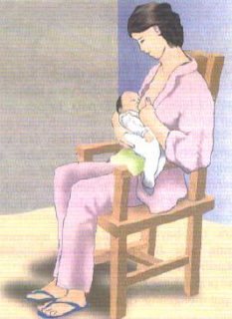
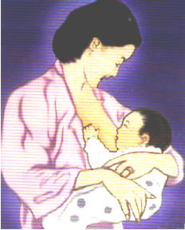
Gambar 1. Gambar 2.
Posisi menyusui berdiri yang benar Posisi menyusui duduk yang benar

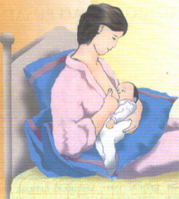
Gambar 3. Posisi menyusui rebahan yang benar
Ada posisi khusus yang berkaitan dengan situasi tertentu seperti ibu pasca operasi sesar. Bayi diletakkan disamping kepala ibu dengan posisi kaki diatas. Menyusui bayi kembar dilakukan dengan cara seperti memegang bola bila disusui bersamaan, dipayudara kiri dan kanan. Pada ASI yang memancar (penuh), bayi ditengkurapkan diatas dada ibu, tangan ibu sedikit menahan kepala bayi, dengan posisi ini bayi tidak tersedak.
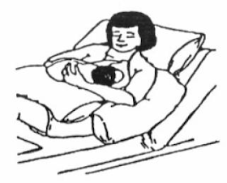
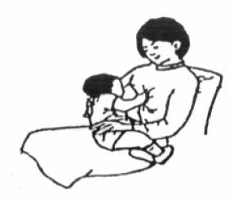
Gambar 4. Gambar 5
Ket: Gambar 4 : Posisi menyusui balita pada kondisi normal
Gambar 5 : Posisi menyusui bayi baru lahir yang benar di ruang perawatan

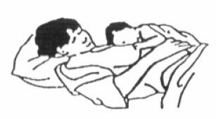
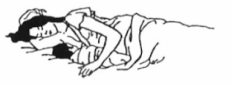
Gambar 6 Gambar 7
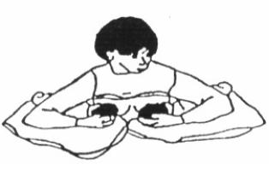
Posisi menyusui BBL yang benar Posisi menyusui bayi bila ASI penuh

Gambar 8.
Posisi menyusui bayi kembar secara bersamaan
- Persiapan Memperlancar Pengeluaran ASI
Persiapan mempelancar pengeluaran ASI dilaksanakan dengan jalan :
    - Membersihkan putting susu dengan air atau minyak
    - Putting susu di tarik-tarik setiap mandi, sehingga menonjol untuk memudahkan isapan bayi
    - Bila putting susu belum menonjol dapat memakai pompa susu.

- Langkah –Langkah Menyusui yang Benar
    - Cuci tangan dengan air bersih dan menggunakan sabun.
    - Peras sedikit ASI dan oleskan disekitar puting.
    - Duduk atau berbaring sesuai posisi yang nyaman untuk ibu. Jangan hanya leher dan bahunya saja, kepala dan tubuh bayi harus lurus dan hadapkan bayi kedada ibu, sehingga hidung bayi berhadapan dengan putting susu, biarkan bibir bayi menyentuh putting susu ibu dan tunggu sampai terbuka lebar .
    - Segera dekatkan bayi ke payudara sedemikian rupa sehingga bibir bawah bayi terletak dibawah puting susu. Cara meletakan mulut bayi dengan benar yaitu dagu menempel pada payudara ibu, mulut bayi terbuka lebar dan bibir bayi membuka lebar.
    - Bayi disusui secara bergantian dari payudara sebelah kiri lalu kesebelah kanan sampai bayi merasa kenyang.
    - Setelah selesai menyusui, mulut bayi dan kedua pipi bayi dibersihkan dengan lap bersih yang telah direndam dengan air hangat.
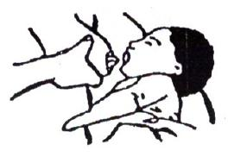
    - Bila kedua payudara masih ada sisa ASI tahan puting susu dengan kain supaya ASI berhenti keluar.
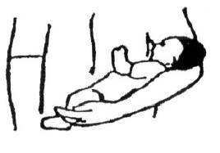
Gambar 9. Cara meletakan bayi Gambar 10. Cara memegang payudara
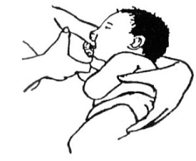
Gambar 11. Cara merangsang mulut bayi
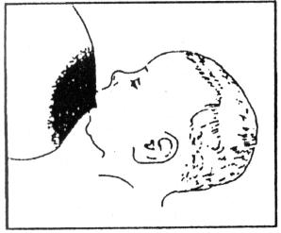
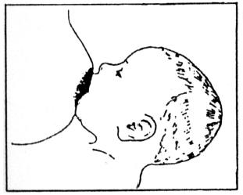
Gambar 12. Perlekatan benar Gambar 13. Perlekatan salah
- Tanda-Tanda Bayi Telah Mendapat Cukup ASI
- Bayi tampak tenang.
- Badan bayi menempel pada perut ibu.
- Mulut bayi terbuka lebar.
- Dagu bayi menempel pada payudara ibu.
- Hidung bayi mendekati dan kadang-kadang menyentuh payudara ibu.
- Mulut bayi mencakup sebanyak mungkin aerola ( tidak hanya putting saja), lingkar aerola atas terlihat lebih banyak bila dibandingkan dengan lingkar aerola bawah.
- Lidah bayi menopang putting dan aerola bagian bawah .
- Bibir bawah bayi melengkung keluar.
- Bayi tampak menghisap kuat dengan irama perlahan.
- Puting susu tidak terasa nyeri.
- Telinga dan lengan bayi terletak pada satu garis lurus.
- Kepala bayi agak menengadah.
- Bayi menghisap kuat dan dalam secara perlahan dan kadang disertai dengan
berhenti sesaat.

- Hal-hal yang perlu diingat dalam Menyusui
Bayi yang sehat dapat mengosongkan satu payudara sekitar 5-7 menit dan ASI dalam lambung bayi akan kosong dalam waktu 2 jam.
Menyusui yang dijadwal akan berakibat kurang baik karena isapan bayi sangat berpengaruh pada rangsangan produksi ASI selanjutnya. Dengan menyusui tanpa jadwal dan sesuai kebutuhan bayi, akan mencegah timbulnya masalah menyusui. Ibu yang bekerja dianjurkan agar lebih sering menyusui pada malam hari. Bila sering disusukan pada malam hari akan memicu produksi ASI.
Untuk menjaga keseimbangan ukuran kedua payudara, maka sebaiknya setiap kali menyusui harus dengan kedua payudara. Setiap kali menyusui, dimulai dengan payudara yang terakhir disusukan. Selama masa menyusui sebaiknya ibu menggunakan bra yang dapat menyangga payudara, tetapi tidak terlalu ketat.
- Manfaat dari Cara Menyusui yang Benar
- Puting susu ibu tidak lecet.
- Ibu tidak terlalu merasa lelah.
- ASI keluar dengan optimal.
- Refleks hisap yang baik.
- Adanya ikatan cinta.

Lampiran 5
SATUAN ACARA PENYULUHAN

Topik : Penyuluhan Kesehatan Ibu Nifas
Sub Topik : Senam Nifas
Peserta/sasaran : Ibu Nifas
Jumlah : 1 Orang
Tempat : PMB Bd. Tati
Hari/ Tanggal : Rabu, 12 Febuari 2020
Waktu : 30 menit
1. Tujuan Umum:
Setelah mengikuti pertemuan ini,peserta mampu menjelaskan tujuan, manfaat, penyebab, dan gerakannya
2. Tujuan Khusus:
Setelah mengikuti pertemuan ini, peserta dapat:
  - Menjelaskan tentang tujuan senam nifas
  - Menjelaskan tentang manfaat senam nifas
  - Menjelaskan tentang penyebab senam nifas tidak dilaksanakan
  - Menjelaskan tentang kapan senam nifas dilakukan
  - Menjelaskan ibu yang tidak boleh melakukan senam nifas
  - Melakukan gerakan senam nifas
3. Isi : Terlampir
4. Metode : Ceramah, Tanya Jawab, Praktek, Diskusi
5. Media : Leaflet
6. Rencana Evaluasi : Mencoba gerakan senam nifas, Sesi Tanya Jawab, Penyimpulan Kesimpulan,
7. Jadwal Pelaksanan:

No | Tahapan | Pelaksanaan | Waktu | Kegiatan Peserta
1 | Pembukaan | - Membuka pertemuan dengan mengucapkan salam  - Menjelaskan tujuan umum dan tujuan khusus pertemuan kali ini  - Menyampaikan waktu/kontrak waktu yang akan digunakan dan mendiskusikan dengan peserta pada pertemuan kali ini  - Memberikan sedikit gambaran mengenai informasi yang akan di sampaikan pada hari ini | 5 menit | Mendengarkan
2 | Penyampaian Materi | Isi materi penyuluhan :  - Menjelaskan tentangtujuan senam nifas  - Menjelaskan tentang manfaat senam nifas  - Menjelaskan tentang penyebab senam nifas tidak dilaksanakan  - Menjelaskan tentang kapan senam nifas dilakukan  - Melakukan gerakan senam nifas | 15 menit | Mendengarka, memahami, Meragakan
3 | Evaluasi | - Melakukan pengerakan senam nifas kembali  - Memberikan pertanyaan secara lisan kepada peserta secara bergantian  - Peserta mengerti seluruh materi penyuluhan yang telah disampaikan  - Menyimpulkan kesimpulan | 7 menit | Diskusi,Tanya Jawab, Meragakan
4 | Penutup | - Penyuluhan mengucapkan terima kasih atas perhatian peserta  - Mengucapkan salam penutup | 3 menit | Mendengarkan

MATERI
SENAM NIFAS

A. Tujuan Senam nifas
Mengembalikan kekuatan otot-otot badan supaya ibu sehat jasmani dan memulihkan kondisi fisik tubuh seperti semula atau mendekati seperti semula.

B. Manfaat senam nifas
  - Mengembalikan kekuatan otot-otot badan (terutama pada rahim, vagina dan kandung kencing)
  - Agar ibu post partum sehat dan bugar
  - Untuk memperlancar buang air besar dan buang air kecil
  - Mempertahankan sikap tubuh yang baik

C. Penyebab senam nifas tidak dilaksanakan
  - Kekuatan otot ibu menjadi kurang dan kurang optimal
  - Ibu post partum menjadi layu dan tidak segar
  - Produksi ASI kurang lancar
  - Sering menyebabkan sembelit dan gangguan pada saat kencing
  - Sikap tubuh ibu kurang baik

D. Ibu yang tidak boleh melakukan senam nifas
  - Ibu nifas dengan komplikasi yang belum teratasi
  - Ibu post partum dengan secsio sesarea (operasi)

E. Kapan senam nifas dilakukan
Senam nifas biasanya dilakukan sejak hari pertama setelah melahirkan sanpai dengna hari keenam.

F. Gerakan Senam nifas
- Hari Pertama
Sikap tubuh terlentang dan rileks, kemudian lakukan pernafasan perut diawali dengan mengambil nafas melalui hidung dan tahan hingga hitungan ke-5 atau hitungan ke-8 kemudian buang melalui mulut. Lakukan hingga 5-10 kali.
- Hari kedua
Sikap tubuh terlentang tapi kedua tangan dibuka lebar hingga sejajar dengan bahu kemudian pertemukan kedua tangan tersebut tepat diatas muka. Lakukan gerakan ini hingga 5-10 kali.
- Hari ketiga
Sikap tubuh terlentang tapi kedua kaki agak dibengkokkan sehingga kedua telapak kaki menyentuh lantai. Lalu angkat pantat ibu dan tahan hingga hitungan ke-3 atau ke-5 lalu turunkan pantat ke posisi semula dan ulangi kembali gerakan hingga 5-10 kali.
- Hari keempat
Sikap tubuh bagian atas terlentang dan kaki ditekuk ± 45º kemudian salah satu tangan memegang perut setelah itu angkat tubuh ibu ± 45º dan tahan hingga hitungan ke-3 atau ke-5. Lakukan gerakan tersebut 5-10 kali.
- Hari kelima
Sikap tubuh masih terlentang kemudian salah satu kaki ditekuk ± 45º kemudian angkat tubuh dan tangan yang bersebrangan dengan kaki yang ditekuk usahakan tangan menyentuh lutut. Gerakan ini dilakukan secara bergantian dengan kaki dan tangan yang lain. Lakukan hingga 5-10 kali.
- Hari keenam
Sikap tubuh terlentang kemudian tarik kaki sehingga paha membentuk sudut ± 90º lakukan secara bergantian dengan kaki yang lain. Lakukan 5-10 kali. Pada hari ke -8,9,10, tidur terlentang, kaki lurus, kedua telapak tangan diletakkan di tengkuk, kemudian bangun untuk duduk (sit up).

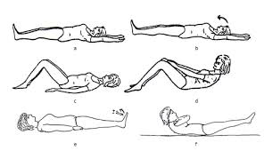
A. Kesimpulan
Senam nifas adalah latihan gerak yang dilakukan secepat mungkin setelah melahirkan, supaya otot-otot yang mengalami peregangan selama kehamilan dan persalinan dapat kembali kepada kondisi normal seperti semula (Ervinasby,2008).
Proses pemulihan kesehatan ibu pada masa nifas merupakan suatu hal yang sangat penting dan ikut menentukan berhasil tidaknya peran dan fungsi keluarga, dimana keluarga mendukung proses pemulihan ibu post partum. Pada masa nifas akan mengalami perubahan baik fisik maupun psikis. Perubahan fisik meliputi ligamen-ligamen bersifat lembut dan kendor otot-otot tegang, uterus membesar postur tubuh berubah sebagai kompensasi terhadap perubahan berat badan pada masa hamil.

Daftar Pustaka

Walyani, elisabeth siwi, Amd. Keb.2015.Asuhan Kebidanan Masa Nifas dan Menyusui.yogyakarta:Pustakabarupress.

